Pracovní listy
zodpovězte následující otázky
Správnou odpověď označte v příslušném řádku křížkem .
- Zaměstnanec je fyzická osoba, která se zavázala k výkonu práce v pracovněprávním vztahu. Který z uvedených dokumentů nezakládá pracovněprávní vztah?
- dohoda o pracovní činnosti
- pracovní smlouva
- písemný příslib daný uchazeči o zaměstnání, že dozajista bude do pracovního poměru v dohodnutý den přijat
- dohoda o provedení práce
- Kdy musí zaměstnanec nebo uchazeč o zaměstnání podstoupit vstupní lékařskou prohlídku?
- před nástupem do pracovního poměru
- při nástupu do pracovního poměru
- Kdy musí zaměstnanec nebo uchazeč o zaměstnání podstoupit nástupní/vstupní školení o právních a ostatních předpisech k zajištění bezpečnosti a ochrany zdraví při práci (školení BOZP)?
- před nástupem do pracovního poměru
- při nástupu do pracovního poměru
- Odmítnout výkon práce bez postihu smí zaměstnanec, když …:
- se odůvodněně domnívá, že práce, která mu byla uložena, ohrožuje jeho život nebo zdraví, popřípadě život nebo zdraví jiných osob
- zjistil, že práci, která mu byla uložena, nemá v pracovní náplni
- se mu do uložené práce ani trochu nechce
- Odmítnout výkon práce bez postihu smí zaměstnanec také, když … :
- se odůvodněně domnívá, že práce, která mu byla uložena, je příliš náročná
- ví, že by ji některý ze spolupracovníků provedl rychleji
- pro práci, která mu byla uložena, nemá požadovanou kvalifikaci, není pro ni zaškolen, nebo pro ni není zdravotně způsobilý

Za pomoci vyhodnocených odpovědí (viz test výše) hledejte odpovědi na následující otázky
(Žáci mohou pracovat individuálně nebo ve skupinách, přičemž každá skupina zodpoví jí určené otázky. Kontrola správnosti odpovědí proběhne pod dohledem učitele.)
- Můžete začít pracovat a dostávat za svou práci finanční odměnu (mzdu/plat), když jste nevstoupili do pracovněprávního vztahu?
- Když budete chtít jít na krátkodobou placenou brigádu, musíte uzavřít pracovní poměr?
- Smíte jako zaměstnanec odmítnout práci, kterou po vás zaměstnavatel požaduje, když jste neprošli školením bezpečnosti a ochrany zdraví při práci (školením BOZP)?
- Pokud jste v době nástupu do zaměstnání nebo na brigádu nedosáhli věku 18 let, může vám zaměstnavatel nařídit práci přesčas?
- Pokud jste v době nástupu do zaměstnání nebo na brigádu nedosáhli věku 18 let, může vám zaměstnavatel přidělit např. práci, při které se provádí ražení chodeb a jejich vyztužování?

Případně klaďte další otázky a hledejte ně odpovědi.

vyřešte úkol
Doplňte:
- Při nástupu do zaměstnání musí být zaměstnanec seznámen s pracovním řádem a s právními a ostatními předpisy k zajištění bezpečnosti a ochrany zdraví při ……. .

- Znalost základních povinností vyplývajících z ………….. a ostatních předpisů a požadavků …………..….. k zajištění BOZP je nedílnou a trvalou součástí kvalifikačních předpokladů zaměstnance.

řeště Osmisměrky
(Žáci mohou pracovat skupinách, přičemž každá skupina bude řešit jednu ze 4 níže uvedených osmisměrek. Každá z osmisměrek ukrývá vlastní tajenku. Tajenky všech osmisměrek žákům připomenou některé důležité momenty z oblasti BOZP. Skupiny se po ukončení úkolu budou o výsledku vzájemně informovat.)

Osmisměrka 1
Postupně vyhledejte a přeškrtněte slova uvedená pod obrazcem. Vyškrtávat můžete v osmi směrech (vodorovně: zleva doprava i zprava doleva; svisle: shora dolů i zdola nahoru a šikmo ve čtyřech směrech). Tajenku představují písmena, která v obrazci zůstanou nepřeškrtnuta. V osmisměrce 1 hledejte chybějící část tohoto textu:

Zajistit bezpečnost a ochranu zdraví při práci je povinností ………… .

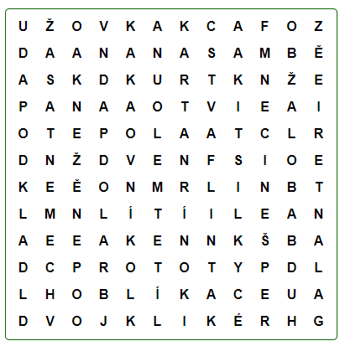

ANANAS, CEMENT, CYKLISTIKA, DOLAR, DOPAD, DVOJKLIK, FACKA, FLINTA,
GALANTERIE, HOBLÍK, HUDBA, KAKAOVNÍK, KARTA, KONÍRNA, LIKÉR, MELOUN,
OBŽALOBA, DOPAD, PENĚŽENKA, PODKLAD, PROTOTYP, PŠENICE, UŽOVKA

Osmisměrka 2
Postupně vyhledejte a přeškrtněte slova uvedená pod obrazcem. Vyškrtávat můžete v osmi směrech (vodorovně: zleva doprava i zprava doleva; svisle: shora dolů i zdola nahoru a šikmo ve čtyřech směrech). Tajenku představují písmena, která v obrazci zůstanou nepřeškrtnuta. V osmisměrce 2 hledejte chybějící část tohoto textu:

Jedním z práv …………….. je podílet se na řešení otázek souvisejících s bezpečností a ochranou zdraví.

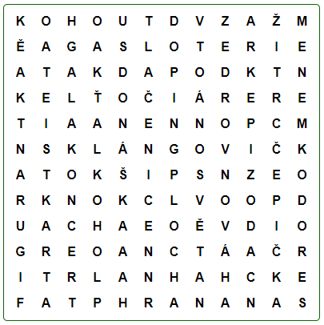

ALKOHOL, ANANAS, ATEISTKA, ČEPIČKA, DONÁŠKA, DOPAD, DOPING, EPIZODA,
FIGURANTKA, GALAKONCERT, HRANA, KARTA, KOHOUT, LAŤKA, LOTERIE, MRKEV,
NÁDRŽ, OSVĚTA, PANOVNICE, PLOCHA, RODOKMEN, ROVNOVÁHA, TLAČENICE

Osmisměrka 3
Postupně vyhledejte a přeškrtněte slova uvedená pod obrazcem. Vyškrtávat můžete v osmi směrech (vodorovně: zleva doprava i zprava doleva; svisle: shora dolů i zdola nahoru a šikmo ve čtyřech směrech). Tajenku představují písmena, která v obrazci zůstanou nepřeškrtnuta. V osmisměrce 3 hledejte chybějící část tohoto textu:

Ve věci vytváření bezpečného a zdraví neohrožujícího pracovního prostředí uděluje zákoník práce zaměstnancům ……………………… .

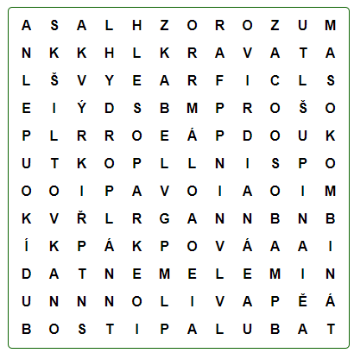

BUDÍK, CIFRA, ELEMENT, GONDOLA, HYDROPLÁN, KABEL, KOUPELNA, KRAVATA,
KŠILTOVKA, KYSELINA, LAMPION, LESOPARK, MASOKOMBINÁT, NÁMĚT,
OSOBA, PALUBA, PAVILON, PŘIKRÝVKA, ROZHLAS, ROZUM, ŠUPINA,

Osmisměrka 4
Postupně vyhledejte a přeškrtněte slova uvedená pod obrazcem. Vyškrtávat můžete v osmi směrech (vodorovně: zleva doprava i zprava doleva; svisle: shora dolů i zdola nahoru a šikmo ve čtyřech směrech). Tajenku představují písmena, která v obrazci zůstanou nepřeškrtnuta. V osmisměrce 4 hledejte chybějící část tohoto textu:

Mezi …………………… také patří: dodržovat při práci stanovené pracovní postupy, používat stanovené pracovní prostředky, dopravní prostředky, osobní ochranné pracovní prostředky a ochranná zařízení.

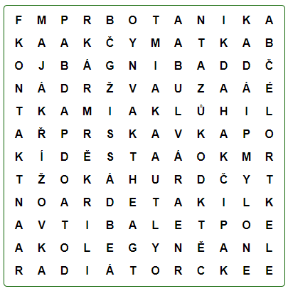

AORTA, BALET, BITVA, BOTANIKA, BULVÁR, DABING, DRUHÁK, ELEKTROLÉČBA,
FABRIKA, HŮLKA, KAPIČKA, KATEDRA, KOLEGYNĚ, KONTAKT, KŘÍŽOVKA, MAJÁK,
MATKA, MYČKA, NÁDRŽ, ODPAD, OLYMPIÁDA, PRSKAVKA, RADIÁTOR

Vyřešte křížovku

Tajenka ukrývá slovo, které je v textu níže vytečkováno.

Zaměstnanci jsou při práci povinni dbát technických, technologických, organizačních a jiných opatření zaměstnavatele, a používat přidělené osobní ochranné pracovní ……….. .

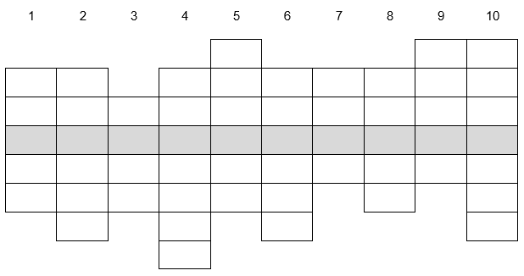

Legenda:
1. | Rozumět
2. | Minerál česky
3. | Neobutý
4. | Neúrodná, často i neobývaná oblast krajiny, která trpí nedostatkem vody a vegetace
5. | Člověk, který se věnuje něčemu ze záliby, ne z povolání; neprofesionál
6. | Přikrývka
7. | Konstrukce různých rozměrů používaná k oddělení nebo chovu zvířat
8. | Šelma z čeledi lasicovitých, jejímž přirozeným prostředím jsou vodní toky a jejich okolí
9. | Zařízení (zpravidla dutá tělesa naplněná vzduchem, případně jiným neutrálním plynem) plovoucí na vodní hladině a sloužící nejčastěji k označení daného místa nebo vymezení určitého prostoru nebo trasy
10. | Postava ze starých českých pověstí známá díky svému koni Šemíkovi, který svého pána zachránil skokem z Vyšehradu před smrtí

